ДМИТРИЙ ГАВРИЛЕНКО

ЛИКИ
ОГОЛТЕЛЫЕ
ЛИРИКА

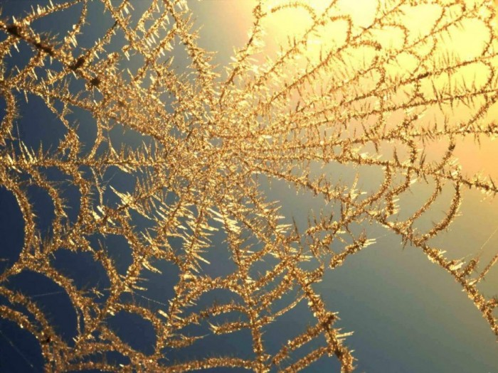

А ВПЕРЕДИ…
И ветви, как сети, упруги,
И крик бесполезен, и ругань.
Сбивается конь от натуги
Не криком, а лешим напуган.
Тут сумрачно все, и усилья
Копыт и колес незаметны,
А в луже, раскинувши крылья,
Закат разрастается медный.
Но в березняке грязь подсохла,
Валежник трещит, а телега…
Обмотаны оси осокой,
Да это уже не помеха.

ВСЁ ПОЗАБЫТОЕ
Я все позабытое слышу.
Созрели тяжелые сливы
И падают гулко на крышу
К ногам лопухов и крапивы.
Избушка похожа на терем,
Высокие окна светлы.
Добавились к прежним потерям
Когда-то жилые углы.
Я слышу: умывшись росой,
Бегу на рыбалку босой.
Внести бы охапку пырея –
Постели не нужно иной,
Прилечь да забыться скорее
За чистой и прочной стеной.

РАЗДЕТАЯ
В небесах – опустевшая синь,
Полетела листва на опушки.
Знаю я, что от горьких осин
Горьковаты подружки-волнушки.
Но светло и просторно в лесу,
Будто солнце весну воскресило.
Здесь не волка спугнешь, не лису,
А раздетую осень России.

